CONFEDERACION ARGENTINA DE BASQUETBOL

MANUAL DE INTERPRETACIONES REGLAS FIBA 2010

Incluye forma de pintar el Área de 6,75 en Canchas de 26 x 14 metros (Pag. 7/8) .-
Incluye acciones a realizar por los Clubes en canchas de juego y consolas ( Pag. 26 ).-

INTERPRETACIONES REGLAS OFICIALES 2010

Con el objetivo de transmitir las nuevas interpretaciones a las Reglas 2010 se decidió aislar solo aquellos puntos que muestren diferencias con las Interpretaciones editadas durante el año 2006 y que estuvieron vigentes desde el 1 de Octubre de ese año hasta hoy; en consecuencia aquellas interpretaciones que en esta Circular de la Confederación Argentina de Basquetbol no figuren, deberá entenderse que es porque no han sufrido ninguna modificación a las establecidas en aquel momento. Se subrayan solo los agregados, modificaciones y aclaraciones. Se anexa al presente las Interpretaciones del 1 de octubre de 2006.-

ART 2 - CANCHA

Se consignarán en estas Interpretaciones solo las modificaciones que han tenido lugar durante el año 2010, y que serán de aplicación definitiva, para la CONFEDERACION ARGENTINA DE BASQUETBOL a partir del 1 de enero de 2011 en un todo de acuerdo con la Resolución adoptada por su Consejo Directivo en reunión ordinaria del 15 de junio del 2010.-

- LÍNEAS DE TIROS LIBRES Y ÁREAS RESTRICTIVAS
Las áreas restrictivas serán rectangulares y las forman las siguientes líneas:
- Las líneas de fondo.-
- Las líneas extendidas de tiro libre.-
- Las líneas laterales.-
- La parte de la línea de fondo que delimita el área restrictiva tendrá 4,90 metros.
- Las líneas de tiro libre tendrá 3,60 metros, pero se extenderán 0,65 metros a cada lado para completar los 4,90 que tiene el área restrictiva; esos 0,65 metros de cada lado no son utilizados por el lanzador de tiros libres.-
- Las líneas laterales se marcan tomando como punto inicial el centro de la cancha y sobre las líneas finales, de allí se mide hacia ambos lados 2,45 metros a la parte externa de la línea lateral del área restrictiva.
Todas estas líneas, con exclusión de las líneas de fondo, son parte del área restrictiva. El interior de las áreas restrictivas puede estar pintado, pero deberá ser en el mismo color que el círculo central.
Las posiciones de rebote reservadas para los jugadores en los tiros libres se marcarán a lo largo del área restrictiva (pasillos de tiros libres) como muestra el Diagrama.
Los semicírculos se trazarán sobre el terreno de juego y tendrán un radio de 1,80 metros, medido hasta el borde exterior de la circunferencia. Su centro estará situado en el punto medio de cada línea de tiros libres. (Ver Diagrama 1)

B) SEMI-CÍRCULOS DE NO FALTA OFENSIVA

Los semi-círculos de no carga son líneas marcadas en el terreno de juego, limitado por:
- Un semicírculo con un radio de 1,25 m, medidos desde el punto en el piso debajo del centro exacto del cesto hasta el borde interior del semicírculo. Este semicírculo se une a:
- Dos (2) líneas paralelas y perpendiculares a la línea de fondo, con el borde interior a 1,25 metros desde el punto en el piso debajo del centro exacto del cesto, y tendrán 0,375 m de longitud y terminan a 1,20 m del borde interior de la línea de fondo. (Ver Diagrama 1)
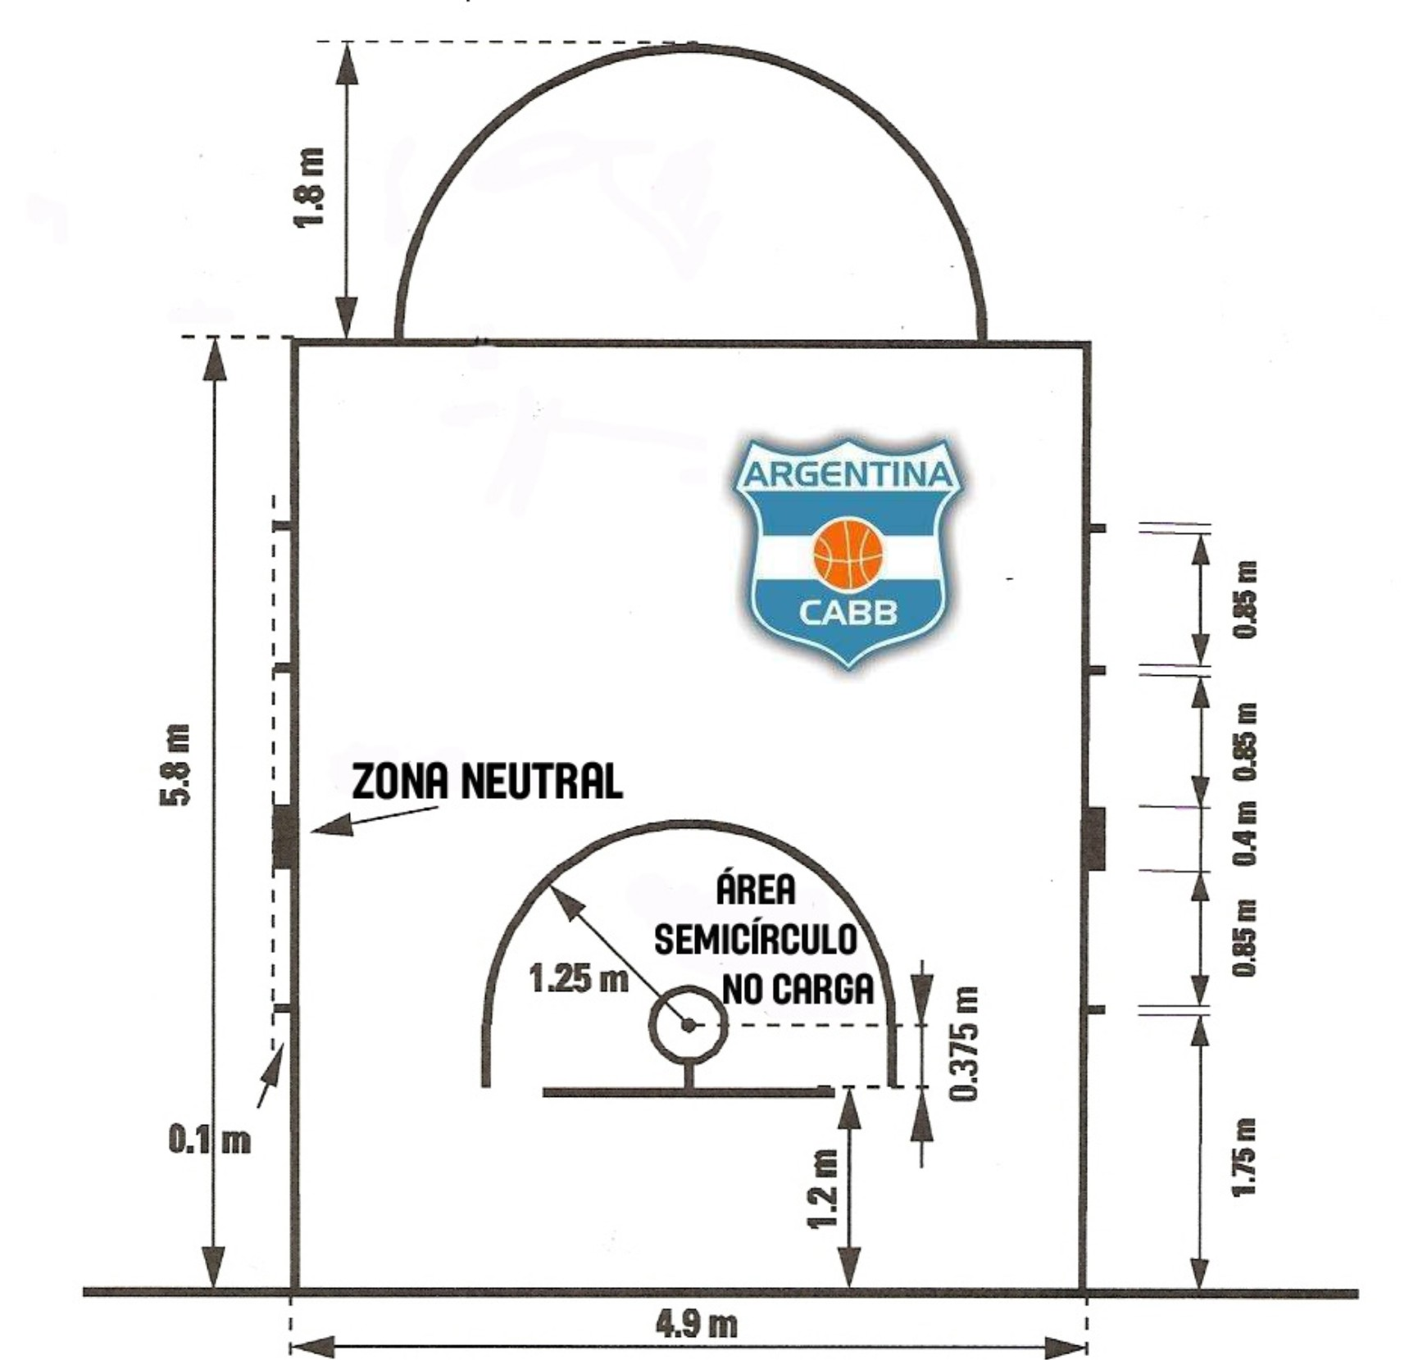

(Diagrama 1)

C) AREA DE TRES PUNTOS PARA CANCHAS DE 28 X 15
La zona de tres puntos de un equipo es todo el terreno de juego excepto el espacio cercano al cesto de los oponentes que incluye y está delimitada por:
- Dos (2) líneas paralelas y perpendiculares a la línea de fondo, con la
borde exterior 0,90 m del borde interior de la línea lateral. Estas líneas tendrán una extensión de 2,99 metros medidos desde la parte interna de la línea de fondo hasta juntarse con el arco de 6,75 metros.-

- Un arco de radio de 6,75 m, medidos desde el punto directamente perpendicular al centro exacto del cesto de los oponentes. La distancia desde el borde interior del centro de la línea de fondo hasta este punto es 1,575 metros. (Ver Diagrama 2)

La línea de tres puntos no es parte de la zona de tiro de tres (3) puntos.

D) LÍNEAS DE SAQUE DE BANDA

- Dos líneas de 0,15 m de longitud se marcarán fuera del terreno de juego en la línea lateral en frente de la mesa de control, con el borde exterior de las líneas 8,325 metros del borde interior de la línea de fondo más cercana. (Ver Diagrama 2)

OBRSERVACIONES: Para todas aquellas canchas en las que áreas de tres puntos a 6,25 y 6,75 metros deban coexistir ( por ej. Clubes que participan el los Torneos de la AdC y en torneos locales o provinciales simultáneamente), las áreas de 6,25 deberán estar ploteadas en la cancha con líneas de puntos del mismo color blanco con el fin de poder retirarlas fácilmente cuando caigan en desuso. (Ver Diagrama 2, estas áreas están señaladas en celeste)

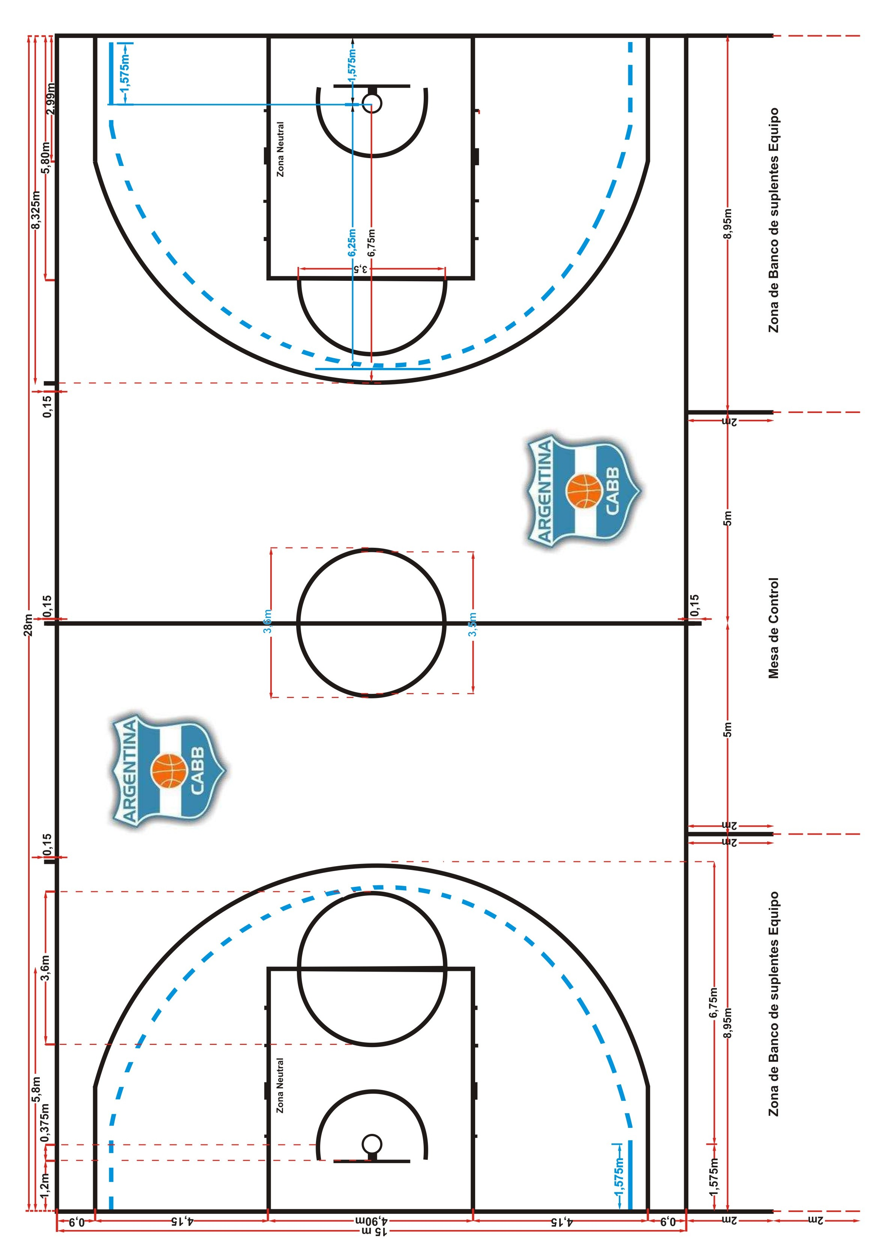

CANCHA DE 28 X 15 METROS
(Diagrama 2)

AREA DE TRES PUNTOS PARA CANCHAS DE 26 X 14
La zona de tres puntos de un equipo es todo el terreno de juego excepto el espacio cercano al cesto de los oponentes que incluye y está delimitada por:

- Dos (2) líneas paralelas y perpendiculares a la línea de fondo, con la
borde exterior 0,50 m del borde interior de la línea lateral. Estas líneas tendrán una extensión de 3,29 metros medidos desde la parte interna de la línea de fondo hasta juntarse con el arco de 6,75 metros.-

- Un arco de radio de 6,75 m, medidos desde el punto directamente perpendicular al centro exacto del cesto de los oponentes. La distancia desde el borde interior del centro de la línea de fondo hasta este punto es 1,575 metros. (Ver Diagrama 3)

La línea de tres puntos no es parte de la zona de tiro de tres (3) puntos.

OBRSERVACIONES: Para todas aquellas canchas en las que áreas de tres puntos a 6,25 y 6,75 metros deban coexistir ( por ej. Clubes que participan el los Torneos de la AdC y en torneos locales o provinciales simultáneamente), las áreas de 6,25 deberán estar ploteadas en la cancha con líneas de puntos del mismo color blanco con el fin de poder retirarlas fácilmente cuando caigan en desuso. (Ver Diagrama 2, estas áreas están señaladas en celeste)

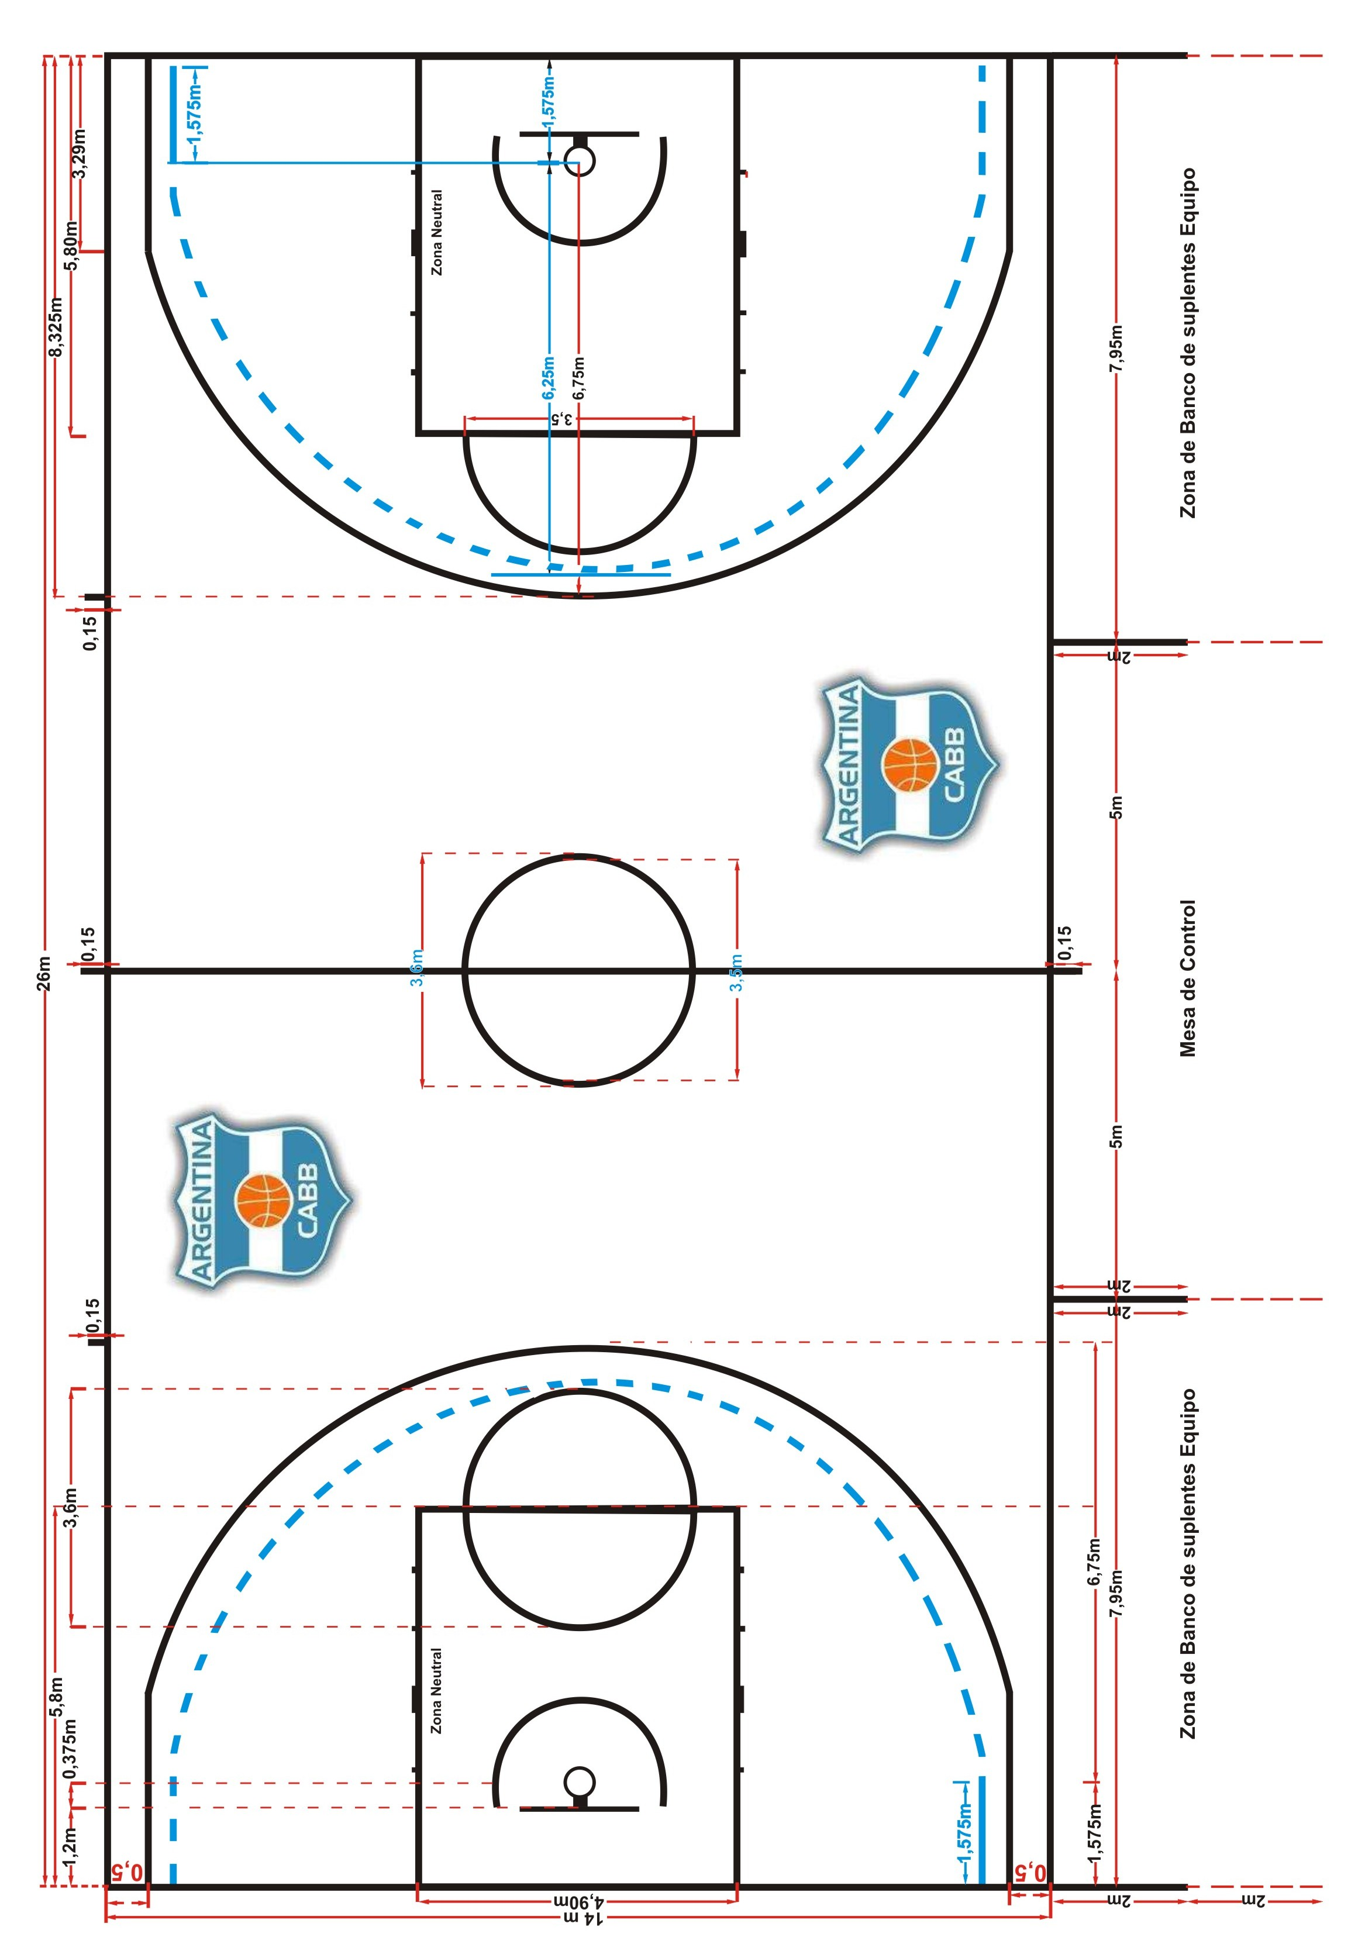

CANCHA DE 26 X 14 METROS
(Diagrama 3)

Art. 7: Entrenadores: Obligaciones y derechos.

Situación: Art 7.2
Al menos diez minutos antes de la hora programada para el inicio del juego cada entrenador indicará los cinco jugadores que iniciarán el juego. Antes de que el juego comience, el apuntador (o Comisionado Técnico si lo hubiera) revisará si hay algún error respecto a estos cinco jugadores y, si es así, deberá notificarlo al árbitro más cercano tan pronto como le sea posible. Si esto es descubierto antes del inicio del juego, el o los jugadores de los cinco iníciales deberán ser corregidos. Si es descubierto después del inicio del juego deberá ser ignorado.

Ejemplo:
Se descubre que uno de los cinco jugadores dentro de la cancha de juego, no es de los cinco jugadores iníciales confirmados por el entrenador. Esto ocurre:
- Antes del inicio del juego.
- Después del inicio del juego.

Interpretación:
- El jugador deberá ser reemplazado por quien estaba designado para iniciar el juego sin ninguna sanción adicional.
- El error es ignorado y el juego continúa.

Art. 9: Comienzo y final de un periodo

Situación
Un juego no deberá comenzar a menos que, cada equipo tenga cinco jugadores en la cancha facultados y listos para jugar. Si a la hora programada para el inicio del juego, hay menos de cinco jugadores, los árbitros deberán ser flexibles por cualquier circunstancia de fuerza mayor que pudiera explicar el retraso. Si hay una explicación razonable que explique la demora, no se marcará ninguna falta técnica. Pero si no hay ninguna explicación, se sancionará con una falta técnica una vez que lleguen los demás jugadores facultados para jugar o con la perdida del partido por incomparecencia.

Ejemplo:
A la hora programada para el inicio del juego, el equipo A tiene menos de cinco jugadores listos para jugar en la cancha de juego.
- El representante del equipo A es capaz de dar una explicación razonable y aceptable por el tardío arribo de los jugadores de su equipo.
- El representante del equipo A no es capaz de dar una explicación razonable y aceptable por el tardío arribo de los jugadores de su equipo.

Interpretación:
- El inicio del juego será retrasado por un máximo de quince minutos. Si los jugadores ausentes llegan a la cancha de juego, listos para jugar antes que transcurran los quince minutos, el juego deberá comenzar. Si los jugadores ausentes no llegan a la cancha de juego listos para jugar después que hayan pasado los quince minutos, el juego será concedido al equipo B y el marcador registrado será 20 – 0

- El inicio del juego será retrasado por un máximo de quince minutos. Si los jugadores ausentes llegan a la cancha de juego, listos para jugar antes que transcurran los quince minutos, se sancionará al entrenador A con una falta técnica (registrada como tipo “B”), después el juego deberá comenzar. Si los jugadores ausentes no llegan a la cancha de juego listos para jugar después que hayan pasado los quince minutos, el juego será concedido al equipo B y el marcador registrado será 20 - 0
En todos los casos el árbitro principal deberá reportarlo al comité organizador de la competencia, en el reverso de la hoja de anotación.

Art. 16: Gol, cuando se convierte y su valor.

Situación
En una situación de saque o, en un rebote después del último o único tiro libre, es obvio que transcurre, al menos, una cantidad minima de tiempo desde el momento en que el jugador dentro de la cancha toca la bola hasta que la suelta en el tiro. Esto debe ser tomado en consideración particularmente cerca del final de un periodo. Habrá una cantidad mínima de tiempo disponible para tal tiro antes de que expire el tiempo de juego.
- Si el cronometro al momento de detenerse el juego muestra entre 0:00.6 y 0:00.9 décimas de segundo para la finalización del periodo, los árbitros harán que el cronómetro se ponga en cero y el gol será válido solo si el jugador realiza un movimiento de lanzamiento desde el lugar de la cancha en que tomo la pelota y como acto seguido al control de la misma.-
- Si el cronometro al momento de detenerse el juego muestra entre 0:00.5 y 0:00.3 décimas de segundo para la finalización del periodo, los árbitros harán que el cronómetro se ponga en cero y el gol será válido solo si el jugador recibe la pelota en el aire y realiza un lanzamiento al cesto antes de tocar el piso.-
- Si el cronometro al momento de detenerse el juego muestra menos 0:00.2 o menos décimas de segundo para la finalización del periodo, los árbitros harán que el cronómetro se ponga en cero y el gol solamente será válido si la pelota es palmoteada directamente al cesto o clavada con una mano mientras el jugador esté en el aire después del saque de fuera de cancha o rebote luego del único o último tiro libre.-

Art. 17: Saque

Situación 1:
Si un tiempo muerto es concedido a un equipo que tiene derecho a la posesión del balón en su cancha trasera durante los dos últimos minutos del cuarto periodo o los últimos dos minutos de cualquier periodo suplementario. El saque deberá realizarse desde la línea de saque en la zona de ataque y del lado opuesto a la mesa de control. El sacador deberá pasar la pelota a un compañero que esté en la zona de ataque.

Ejemplo 1:
En el último minuto del juego, A4 está driblando en su zona de defensa cuando un jugador del equipo B palmotea la pelota fuera de la cancha a la altura de la línea de tiro libre extendida de esa zona de defensa.
- Se concede un tiempo muerto al equipo B.
- Se concede un tiempo muerto al equipo A.
- Se concede un tiempo muerto primero al equipo B e inmediatamente después al equipo A (o viceversa)

Interpretación:
En el inciso (a) el juego sigue con un saque para el equipo A desde la línea de tiros libres extendida.
En los incisos (b) y (c), el juego se deberá continuar con una reposición desde la línea de saque en la zona de ataque del equipo A, del lado opuesto a la mesa de control.

Ejemplo 2:
En el último minuto de juego A4 lanza dos tiros libres. Durante el segundo tiro libre A4 comete violación por pisar la línea de tiro libre. El equipo B solicita un tiempo muerto.

Interpretación:
El juego sigue con una reposición desde la línea de saque en la zona de ataque del equipo B, del lado opuesto a la mesa de control.

Ejemplo 3:
Durante los dos últimos minutos de juego A4 ha driblado durante seis (6) segundos en su zona de defensa, cuando:
- B4 palmotea la pelota fuera de la cancha.
- B4 comete la tercera falta acumulada para el equipo B.

Luego se concede un tiempo muerto al equipo A.

Interpretación:
Tanto en (a) como en (b) y después del tiempo muerto, el juego continua con un saque para el equipo A desde la línea de saque en la zona de ataque de A, del lado opuesto a la mesa de control y con dieciocho (18) segundos para controlar la pelota.-

Ejemplo 4:
Durante los dos últimos minutos de juego A4 dribla la pelota en su zona de ataque, B3 palmotea la pelota hacia la zona de defensa de A. Un jugador de A comienza a driblar la pelota y en ese momento:
- B4 palmotea la pelota fuera de la cancha.
- B4 comete la tercera falta para el equipo B en este periodo.
Al ocurrir (a) ó (b) al equipo A solo le quedan seis segundos de control de pelota. Se concede un tiempo muerto al equipo A. Después del tiempo muerto, el juego continúa con un saque para A desde la línea de saque en la zona de ataque de A, del lado opuesto a la mesa de control. Pero, ¿Cuántos segundos le quedan al equipo A en el reloj de veinticuatro?

Interpretación:
Al equipo A le quedan para controlar la pelota:
- En la situación (a) seis (6) segundos de control de pelota.
- En la situación (b) catorce (14) segundos de control de pelota.

Situación 2:
Puede ocurrir un saque en las siguientes situaciones:
- La pelota es pasada sobre el cesto y es tocada por un jugador de cualquier equipo que pasa la mano desde abajo.-
- La pelota se aloja entre el tablero y el aro.
- La pelota es lanzada deliberadamente hacia el aro para reiniciar el reloj de veinticuatro segundos.

Ejemplo “a”:
Durante un saque de fuera de cancha, A4 pasa la pelota sobe el cesto y es tocada por un jugador de cualquier equipo que pasa la mano por dentro y debajo del cesto.-

Interpretación:
Esta es una violación de interferencia, el juego debe continuar con un saque para los oponentes desde la línea de tiro libre extendida. En caso de que el equipo defensivo cometa la violación, no deben anotarse puntos al equipo atacante, porque la pelota no estaba viva dentro de la cancha.

Ejemplo “b”:

El sacador A4 pasa la pelota hacia el aro y esta se aloja entre el aro y el tablero.

Interpretación:
Esta es una situación de salto. El juego se reanuda aplicando el procedimiento de posesión alterna, si el equipo A tiene derecho a la pelota no se reiniciará el reloj de veinticuatro segundos.

Ejemplo “c”:
Con cinco segundos restantes de control de pelota, A4 repone de fuera de cancha y hace que la pelota toque el aro antes que toque a un jugador dentro de la cancha.-

Interpretación:
El operador de veinticuatro segundos mantendrá el reloj de 24’’ en cinco (5) segundos, porque el cronometro del partido aún no se ha puesto en marcha. Los árbitros no detendrán el juego de ocurrir esta situación.

Art. 18/19: Tiempo muerto/Sustituciones

Situación 1:
Si, seguidamente después de una solicitud de tiempo muerto, es cometida una falta por cualquiera de los equipos, este tiempo muerto no comenzará hasta que el árbitro haya completado toda su comunicación relativa a la falta con la mesa de anotación. En el caso de la quinta falta de un jugador, esta comunicación incluye el procedimiento necesario de la sustitución. Una vez completado, el periodo de tiempo muerto deberá comenzar cuando un árbitro suene su silbato y haga la señal de tiempo muerto.

Ejemplo 1:

El entrenador A solicita un tiempo muerto, después de esto, B4 comete su quinta falta.

Interpretación:
La cuenta de 50 segundos del tiempo muerto no comenzará hasta que toda la comunicación con la mesa de control relativa a esa falta haya sido completada y un sustituto haya sustituido a B4. Durante ese tiempo de administración de la falta los jugadores estarán en sus áreas de banco por una acción lógica del juego, pero los árbitros junto al apuntador (Comisionado Técnico si lo hubiere) garantizaran de comunicar fehacientemente a ambos equipos, antes de comenzar el tiempo muerto, lo siguiente:
- Cual jugador cometió su quinta falta personal.-
- Que jugador lo sustituye.-

Situación 2:
Si los árbitros descubren que hay más de cinco jugadores del mismo equipo participando en el juego simultáneamente, este error deberá ser corregido tan pronto como sea posible sin poner en desventaja a los oponentes.
Asumiendo que los árbitros y los oficiales de mesa están haciendo correctamente su trabajo, un jugador debió haber entrado o permanecido en el juego ilegalmente. Los árbitros deberán entonces, ordenar que un jugador salga inmediatamente del juego y sancionar con una falta técnica al entrenador de ese equipo, registrado como “B”. El entrenador es responsable de asegurarse de que la sustitución sea hecha correctamente y que el jugador sustituido deje la cancha de juego inmediatamente después de la sustitución. Para sancionar faltas técnicas a los entrenadores en este tipo de situaciones, el sexto jugador debe haber estado dentro de la cancha mientras:
- El cronometro hubo funcionado.-
- La pelota hubo salido de las manos del lanzador durante la ejecución del ultimo o único tiro libre.-
- Un jugador defensor haya tenido la pelota en sus manos luego de un gol.-
- Un jugador hubo lanzado la pelota dentro de la cancha durante una reposición.-
Estos casos delimitan situaciones que nos indican que se estuvo jugando el partido, en consecuencia nos permiten determinar que el sexto jugador hubo participado del juego.-

Ejemplo:
Mientras se juega el partido se descubre que el equipo A tiene más de cinco jugadores en la cancha:
- Al momento del descubrimiento, el equipo B (con cinco jugadores) tiene control del balón dentro de la cancha.
- Al momento del descubrimiento, el equipo A (con más de cinco jugadores) tiene control del balón dentro de la cancha.

Interpretación:
- El juego debe ser detenido inmediatamente a menos que el equipo B sea puesto en desventaja. El jugador que ha entrado (o permanecido en) al juego ilegalmente deberá ser sacado del juego y se deberá sancionar con una falta técnica al entrenador del equipo A, registrado como B.
- El juego se detendrá inmediatamente. El jugador que ha entrado (o permanecido) en el partido ilegalmente debe abandonar la cancha y se sancionará una falta técnica tipo ‘B’ al entrenador de A.

Art. 28 Ocho Segundos (Regla posterior al año 2006)

Situación 1
Durante un drible desde la zoma de defensa hacia la zona de ataque, la pelota pasa a la zona de ataque de un equipo cuando: Ambos pies del jugador que traslada la pelota y la pelota, tocan la zona de ataque.

Art. 28.1.2 viñeta 2 (textual Regla 2010)

El equipo ha hecho que la pelota pase a su zona de ataque cuando:
- La pelota toca o es tocada legalmente por un jugador atacante que tiene los dos pies en contacto con su zona de ataque.-

Ejemplo 1:
A1 tiene un pie en cada lado de la línea central. Recibe la pelota de A2, quien está en la zona de defensa. A1, luego, pasa la pelota nuevamente a A2 quien todavía está en la zona de defensa.

Interpretación:
Jugada legal, A1 no tiene ambos pies en la zona de ataque cuando recibe la pelota, en consecuencia el equipo no ha hecho que la pelota pase a zona de ataque, por tanto puede pasar la pelota a su zona de defensa. El conteo de los ocho segundos debe continuar.

Ejemplo 2:
A2 está driblando la pelota en su zona de defensa y termina de driblar sosteniendo la pelota con un pie en cada lado de la línea central. A2 luego pasa la pelota a A1 quien también tiene un pie en cada lado de la línea central.

Interpretación:
Jugada legal. A2 no tiene ambos pies en la zona de ataque cuando termina de driblar en consecuencia no ha hecho pasar la pelota a la zona de ataque, por tanto puede hacer un pase a A1 quien tampoco está en la zona de ataque. El conteo de los ocho segundos debe continuar.

Ejemplo 3:
A2 está driblando el balón en su zona de defensa y tiene un pie (no ambos) en la zona de ataque. Después A2 pasa la pelota a A1, quien tiene un pie en cada lado de la línea central, A1, luego, comienza a driblar la pelota hacia su zona de defensa.

Interpretación:
Jugada legal, A2 no tiene ambos pies en su zona de ataque, en consecuencia no ha hecho pasar la pelota a la zona de ataque, por lo cual tiene permitido pasar la pelota a A1 en zona de defensa que por tanto puede driblar hacia su zona de defensa. El conteo de los ocho segundos debe continuar.

Ejemplo 4:
A4 está driblando el balón en su zona de defensa y detiene su movimiento hacia adelante pero sigue driblando mientras:
- Tiene un pie a cada lado de la línea central.
- Ambos pies están en la zona de ataque, pero el balón está siendo driblado en la zona de defensa.-
- Ambos pies están en la zona de defensa, mientras dribla el balón en la zona de ataque.-
- Ambos pies están en la zona de ataque mientras dribla el balón en la zona de defensa, después regresa con ambos pies a la zona de defensa.

Interpretación:
En todos los casos, el jugador A4 continúa estando en su zona de defensa hasta que ambos pies y la pelota toquen la zona de ataque. El conteo de los ocho segundos debe continuar en cada situación.

Art. 29: Veinticuatro Segundos (Regla Posterior al año 2006)

Situación 1
Si a un equipo que estaba en control de la pelota, se le concede un saque por posesión alterna, ese equipo tendrá solamente el tiempo que le quedaba para tirar en el reloj de veinticuatro segundos al momento que ocurrió la situación de salto.

Ejemplo 1:
El equipo A tiene control de la pelota, ocurre una situación de salto cuando restan diez (10) segundos de los 24” para el lanzamiento de A. Se concede saque por posesión alterna a:
- El equipo A.
- El equipo B.

Interpretación:
- El equipo A tendrá solamente diez segundos restantes en el reloj de veinticuatro segundos.
- El equipo B tendrá un nuevo periodo de veinticuatro segundos.

Ejemplo 2:
El equipo A tiene control de pelota, cuando restan diez (10) segundos de los 24” para el lanzamiento la pelota sale de la cancha. Los árbitros no pueden ponerse de acuerdo si A4 ó B4 fue el jugador que tocó la pelota antes que saliera. Se sanciona situación de salto y el derecho al saque por posesión alterna le corresponde a:
- El equipo A.
- El equipo B.

Interpretación:
- El equipo A tendrá solamente diez segundos restantes en el reloj de veinticuatro segundos.
- El equipo B tendrá un nuevo periodo de veinticuatro segundos.

Situación 2:
Si el juego es detenido a causa de una falta o cualquier violación que no sea por sacar la pelota fuera de la cancha; cometida por el equipo que no tenía el control de la pelota, y la posesión de pelota es concedida al mismo equipo que previamente tenía control de pelota en la zona de ataque cuando la falta o violación ocurrió, el reloj de veinticuatro segundos se establecerá de la siguiente manera:
- Si el reloj de veinticuatro segundos muestra catorce segundos o más al momento de detener el juego, el reloj de veinticuatro segundos no se reiniciará y se continuará con el tiempo en que fue detenido.
- Si el reloj de veinticuatro segundos muestra trece segundos o menos al momento en que se detiene el juego, el reloj se reiniciará con catorce segundos.

Ejemplo 1:
B4 palmotea la pelota fuera de la cancha mientras el equipo A tenía control de pelota en su zona de ataque. Al equipo A le quedan ocho (8) segundos de control de pelota.-

Interpretación:
El equipo A tendrá solamente ocho segundos de los 24” ¿Por qué no 14 segundos? Porque la violación que detiene el juego es que B4 palmoteo la pelota fuera de la cancha en la zona de ataque de A, en consecuencia al equipo A no se le otorgan catorce (14) segundos de control de pelota, sino lo que realmente muestra el cronometro de 24”.-

Ejemplo 2:
A4 dribla el balón en su zona de ataque y es víctima de falta por B4 (2da falta del equipo B). Al equipo A le quedan tres (3) segundos de control de pelota en el cronometro de 24”.-

Interpretación:
El equipo A repondrá de fuera de cancha con catorce (14) segundos de control de pelota. ¿Por qué no tres (3) segundos de control de pelota? Porque lo que ocasionó la detención del juego fue una falta de B4 cometida durante el control de pelota del equipo A en zona de ataque.-

Ejemplo 3:
Con siete (7) segundos restantes en el reloj de 24”, el equipo A tiene control de pelota en su zona de ataque; los árbitros detiene el juego porque esta lesionado el jugador:
- A4
- B4

Interpretación:
- En (a) el equipo A reanudara el juego con siete (7) segundos de control de pelota.-
- En (b) el equipo A reanudara el juego con catorce (14) segundos de control de pelota.-

Ejemplo 4:
A4 efectúa un lanzamiento al cesto desde su zona de ataque, mientras la pelota está en el aire es sancionada una doble falta a A5 y B5. Al momento de la doble falta quedan seis (6) segundos en el reloj de 24”. La pelota no ingresa al cesto y se sanciona situación de salto; la flecha de posesión alterna indica que el siguiente saque le corresponde al equipo A.

Interpretación:
El equipo A tendrá solamente seis segundos en el reloj de 24”. ¿Por qué no catorce (14) segundos? Porque solo aplicamos la nueva regla cuando es una falta o violación (que no sea por sacar la pelota fuera de la cancha), cometida por el equipo defensor en mientras el control de pelota lo mantiene el equipo oponente en su zona de ataque. En este caso se cancelan las faltas y se sanciona situación de salto, como la flecha de posesión beneficia al equipo que tenía previamente control de pelota cuando la doble falta ocurrió, se mantiene la cuenta que mostraba el cronómetro de 24”.-

Ejemplo 5:
Con cinco (5) segundos restantes en el reloj de 24”, A4 está driblando la pelota en zona de ataque cuando es sancionada una falta técnica contra B4 seguida de una falta técnica en contra del entrenador A.

Interpretación:
Después de cancelar las penalidades de ambas faltas, el juego debe continuar con un saque para el equipo A con cinco (5) segundos restantes en el reloj de 24”. Vemos que no es de aplicación la regla en razón que hay cancelación de faltas de ambos equipos, en consecuencia esa cancelación se administra como si una situación de salto hubiese ocurrido, y por tener control de pelota el equipo A al momento de la cancelación de faltas, no se utiliza la flecha de posesión para resolver la situación.-

Ejemplo 6:
El equipo A tiene la pelota en su zona de ataque, quedan dieciséis (16) segundos de control de pelota cuando B4 golpea la pelota con el puño.-

Interpretación:

Violación de B. Pelota para A con dieciséis (16) segundos de control.-

Ejemplo 7:
El equipo A tiene la pelota en su zona de ataque, quedan doce (12) segundos de control de pelota cuando B4 intercepta deliberadamente la pelota con el pié.-

Interpretación:

Violación de B. Pelota para A con catorce (14) segundos de control.-
Observen la consecuencia de la Regla, en ambos casos deberíamos darle 24” al equipo A por el tipo de violaciones de B4; a diferencia de esto obligamos al equipo “A” a realizar un lanzamiento, una ves establecido en ataque, en un tiempo de catorce (14) segundos si la defensa apela a faltas y/o violaciones que no supongan sacar la pelota fuera de la cancha.-

Ejemplo 8:
Durante una reposición de fuera de cancha de A4, B4 en su zona de defensa pone sus brazos sobre la línea demarcatoria y bloquea el pase de A4. Se sanciona violación de B4 cuando restan en el cronometro de 24”:
- Diecinueve (19) segundos.
- Once (11) segundos.

Interpretación:
En (a) después de la reposición el equipo A tendrá diecinueve (19) segundos para controlar la pelota.-
En (b) después de la reposición el equipo A tendrá catorce (14) segundos para controlar la pelota.-

Ejemplo 9:
A4 dribla el balón en zona de ataque cuando B4 comete una falta antideportiva contra A4. Restan seis (6) segundos en el reloj de 24” al momento en que la falta antideportiva ocurrió.

Interpretación:
Dos tiros libres para A4 y pelota en mitad de cancha frente a la mesa de control para el equipo A. El equipo A repondrá con un nuevo periodo de veinticuatro (24) segundos. Esta misma interpretación es válida para una falta técnica o descalificadora.

¿Por qué no catorce (14) segundos para A? Porque la reposición de A se considera en su zona de defensa.-

Situación 5
Si mientras que un equipo controla la pelota, uno de los árbitros detiene el juego por cualquier razón valedera que no este vinculada con ningún equipo, y si a juicio de los árbitros, los oponentes de ese equipo son puestos en desventaja; el reloj de veinticuatro segundos deberá continuar con el tiempo que mostraba al momento de detener el juego.-

Ejemplo 1:
Con veinticinco (25) segundos por jugar en el último minuto de juego, y con el marcador empatado 72 iguales; el equipo A toma el control de la pelota durante veinte (20) segundos, en ese momento el juego es detenido por uno de los árbitros porque:
- El cronometro del partido o de los 24” se detuvo.-
- Ha sido arrojada una botella a la cancha.-
- El reloj de 24” fue reiniciado erróneamente.

Interpretación:
En todos estos casos, el juego deberá reanudarse con un saque para el equipo A con cinco (5) segundos para controlar la pelota. El equipo B sería puesto en una clara desventaja si el juego se reanudara con un nuevo periodo de veinticuatro (24) segundos para el equipo A.

Ejemplo 2:
Después de un lanzamiento al cesto por parte de A5, la pelota rebota en el aro y luego es controlada por A8; nueve (9) segundos después, la señal del reloj de veinticuatro suena por error. Los árbitros interrumpen el juego.

Interpretación:
El equipo A en control de la pelota sería puesto en desventaja si esto se considera una violación de veinticuatro segundos. Después de consultar con el comisionado técnico y el operador del reloj de veinticuatro segundos, los árbitros continuarán el juego con un saque para el equipo A con quince (15) segundos en el reloj de 24”.

Art. 31: Gol tending e interferencia.

Situación 1
Cuando la pelota está sobre el aro durante un lanzamiento de cancha o de tiro libre, será una interferencia si un jugador pasa la mano por debajo y dentro del cesto y toca la pelota.

Ejemplo1:
En el último o único tiro libre de A4, B4 pasa la mano por debajo y dentro del cesto y toca la pelota:
- Antes que la pelota haya tocado el aro.
- Después que la pelota haya tocado el aro y aún con posibilidades de entrar al cesto.

Interpretación:
En (a) y (b) es una violación de B4 por tocar el balón ilegalmente:
Penalidad:
- Se le concederá un punto a A4 y se sancionará una falta técnica a B4.
- Se le concederá un punto a A4, pero no se sancionará una falta técnica a B4. En este caso no se sanciona falta técnica porque la pelota toco el aro, en consecuencia se considera que el jugador B4 no intento interrumpir el rebote.

Ejemplo2:
Durante un lanzamiento de cancha de A4, la pelota está en trayectoria ascendente y es tocada por B5 (o A5). En su vuelo descendente el balón es tocado por:
- A3.
- B3

Interpretación:
El contacto con el balón de A5 o B5 en su trayectoria ascendente es legal y no cambia el valor del lanzamiento de cancha. Pero el contacto posterior con la pelota en su vuelo descendente por parte de A3 o B3 es una violación:

Decisión:
- El balón es concedido al equipo B para un saque desde la línea de tiros libres extendida.
- Se conceden dos o tres puntos al equipo A. Vemos que el toque con la pelota en ascenso nunca cambia el valor, independientemente del lugar desde donde este ubicado el jugador que toque la pelota en ascenso.-

Art. 33 Contacto, principios generales.

Art. 33.10 Semicírculos de no carga

Situación
El propósito de la regla de los semicírculos de no carga es no beneficiar a un jugador defensivo que se ubica debajo de su propio cesto con el solo objetivo de ocasionar una falta de carga en contra de un jugador en ataque quien está penetrando hacia el cesto con el control de la pelota.-

Para aplicar la regla de los semicírculos de no carga:
- El jugador defensivo debe tener ambos pies dentro del área del semicírculo (vea el diagrama 1). La línea que forma y delimita el semicírculo no es parte del área del semicírculo; en consecuencia si un jugador esta tocando con uno o ambos pies la línea demarcatoria del semicírculo se lo considera fuera del mismo, lo que implica considerar al jugador en una posición legal de defensa.-
- El jugador ofensivo debe estar penetrando hacia el cesto, debe cruzar la línea del semicírculo e intentar un lanzamiento o pasar la pelota mientras esté en el aire.

No será aplicada la regla de los semicírculos de no carga, y cualquier contacto debe juzgarse de acuerdo a las regulaciones normales, principio de cilindro, principio de carga/bloqueo para:
- Todas aquellas jugadas que ocurren fuera de los semicírculos de no carga, que provengan del área entre el semicírculo y la línea final.
- Todas las jugadas de rebote cuando, después de un lanzamiento, el balón rebota y ocurre una situación de contacto.
- Para cualquier uso ilegal de las manos, brazos, piernas u otra parte del cuerpo por un jugador ofensivo o defensivo.

Ejemplo 1:
A4 intenta un tiro en suspensión que comienza fuera del área del semicírculo y después carga contra B4 quien está dentro del área del semicírculo.

Interpretación:

Esta es una acción legal de A4 y se aplicará la regla de semicírculos de no carga.

Ejemplo 2:
A4 dribla a lo largo de la línea final y, después de llegar al área detrás del tablero, salta diagonalmente o hacia atrás y carga a B4 quien está en una posición legal de defensa dentro del área del semicírculo.

Interpretación:
Esta es una falta de carga de A4. La regla de los semicírculos de no carga no es aplicable porque A4 ha entrado al área del semicírculo de no carga desde el área de la cancha que está directamente detrás del tablero y su línea imaginaria extendida (vea el diagrama 1).

Ejemplo 3:
Un lanzamiento de cancha de A4 toca el aro y ocurre una situación de rebote. A5 salta toma la pelota y luego carga a B4 quien está en una posición legal de defensa dentro del área del semicírculo.

Interpretación:
Falta por cargar de A5. En esta situación no se aplica la regla de los semicírculos de no carga porque estamos en una situación de rebote.-

Ejemplo 4:
A4 penetra hacia el cesto y está en acto de lanzamiento, en vez de lanzar le pasa la pelota a A5 y sigue su trayectoria cargando a B4 quien está dentro del área del semicírculo de no carga. Al mismo tiempo A5 con la pelota en sus manos está penetrando al cesto con el objetivo de convertir un gol.

Interpretación:
Esta es una falta por cargar de A4. La regla de los semicírculos de no carga no se aplica, porque A4 está usando ilegalmente su cuerpo y pone en desventaja a la defensa en relación al intento de gol de A5. En este tipo de situaciones la no aplicación de la regla del semicírculo de no carga se debe a la combinación de: La acción de A4, la pérdida de posibilidad de defensa de B4 en relación a la penetración al cesto de A5. Aquí la aplicación de la regla responde directamente a la capacidad que tengan los árbitros de controlar el juego globalmente.-

Ejemplo 5:
A4 penetra hacia el cesto y está en acto de lanzamiento. En vez de completar el tiro para gol de campo A4 pasa la pelota a A5 quien está parado en la esquina de la cancha, después A4 carga a B4 quien está dentro del área del semicírculo de no carga.

Interpretación:
Esta es una acción legal de A4. Se aplica la regla de los semicírculos de no carga porque en esta situación el contacto hacia B4 no genera una desventaja defensiva con respecto a A5 quien se encuentra en la esquina de la cancha al momento de recibir el pase de A4.-

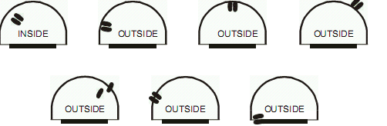

Diagrama 1 Posición de un jugador dentro o fuera del área de semicírculo de no carga.

Art. 36: Falta antideportiva

Ejemplo 1:
Con 0:53 por jugar en el último minuto del juego, A4 tiene la pelota en sus manos o la tiene a su disposición para realizar un saque cuando B5 causa un contacto físico dentro de la cancha y es sancionado con una falta.

Interpretación:
Obviamente B5 no ha hecho un esfuerzo legítimo por jugar la pelota y obtiene una ventaja evitando que el cronómetro del partido se reinicie. Se sancionará una falta antideportiva sin dar ninguna advertencia.

Ejemplo 2:
Con 0:53 por jugar en el último minuto de juego, el sacador A3 tiene el balón en sus manos o a su disposición cuando A5 causa contacto con B5 dentro de la cancha de juego y es sancionada una falta contra A5.

Interpretación:
A5 no ganó ninguna ventaja cometiendo la falta. Se sanciona una falta personal a A5, a menos que, el contacto haya sido muy fuerte y amerite que sea sancionado como antideportiva. Se concederá el balón al equipo B para un saque desde el lugar más cercano a donde ocurrió la infracción.

Consideraciones Prácticas: Sabemos que la regla de Falta Antideportiva refiere a la acción que implica un esfuerzo legitimo o no por jugar la pelota, pero durante estas situaciones de finales de juego, el espíritu de esta regla persigue el hecho de la ventaja que resulta de producir contactos para evitar que se ponga el cronómetro en marcha relacionado con el objetivo de llevar a la línea de libres a jugadores que fallan los lanzamientos. En consecuencia los Árbitros deberán conocer y sentir el juego sancionando Faltas Antideportivas, durante estas situaciones, mas por la ventaja que se obtiene al evitar que se ponga en marcha el cronómetro determinando el lanzador, que por el esfuerzo legitimo que se haya hecho por jugar la pelota. En resumen, es falta antideportiva durante este tipo de situaciones, siempre que:
- El jugador defensor del posible primer receptor, cometa un claro contacto que no deje ninguna posibilidad de aplicar los principios de ventaja y desventaja mientras el jugador sacador tiene la pelota en sus manos.-
- El jugador defensor cometa una falta (agarrar, impedir el libre desplazamiento, empujar) a un jugador que no se involucre directamente con la recepción de la reposición e independientemente que el jugador sacador tenga o no la pelota en sus manos.-

Situación 1:
Restan 45” para el final del partido, el jugador B7 agarra del brazo al jugador A5 que se dirige a recibir el pase del sacador; la pelota aún la tiene A4 en sus manos.-

Decisión:
Falta antideportiva a B7 por obtener una ventaja injusta al intentar que el cronómetro no funcione evitando la recepción de B7.-

Situación 2:
Restan 45” para el final del partido, el jugador B7 produce un contacto en los brazos del jugador A5 que esta a punto de tomar la pelota proveniente del pase de A4.-

Decisión:
Falta normal de B7 porque consideramos que pudo jugar la pelota ya que esta defendiendo a un jugador oponente que esta a punto de obtenerla.-

Situación 3:
Restan 50” para el final del partido, el jugador B7 rodea con sus brazos al jugador A5, al momento que A5 se dirige a buscar la pelota contacta con el brazo de B7 sin obstaculizar su desplazamiento hacia la recepción de la pelota; A5 al momento de recibir la pelota es víctima de falta de B7.-

Decisión:
Falta normal de B7. De haberse aplicado literalmente la regla se hubiese considerado falta el primer contacto y se debía sancionar como antideportiva, esto hubiese generado una clara desventaja para el equipo B.

Situación 4:
Restan 55”. El jugador A8 intenta colocar una cortinar al defensor de A7 mientras A9 tiene la pelota fuera de la cancha, mientras A7 va en busca del pase de A9, el jugador B6 toma de la cintura a A8 impidiendo su desplazamiento al momento que A7 recibe la pelota.-

Decisión:
A pesar que la pelota esta dentro de la cancha siempre es Falta antideportiva a B6 porque es obvio que no hace ningún esfuerzo legitimo por obtener la pelota, en consecuencia es fácil deducir que intenta evitar que el cronometro se ponga en marcha y/o determinar el lanzador de tiros libres.-
En resumen: Consideramos que la sanción de Faltas Antideportivas durante estas situaciones de final de juego, requiere decisiones rápidas y consistentes en relación a los jugadores que no son receptores del primer pase, a la vez que inteligentes y pausadas en relación al jugador y sus defensores que se involucran en la primer recepción de pelota.-

Art. 38: Falta Técnica

Situación:
Siempre que un árbitro advierta a un jugador por una acción o comportamiento que, si se repite, será sancionado con una falta técnica; deberá también notificar al entrenador de ese equipo cual fue la advertencia que tuvo lugar hacia uno de sus jugadores. La notificación al entrenador persigue el garantizar que todos sepan que Faltas Técnicas se sancionarán por acciones similares a cualquier miembro de ese equipo. El árbitro debe dar esta advertencia solamente cuando la pelota este muerta y el reloj de juego detenido.

Ejemplo:
Un miembro del equipo A es advertido por:
- Interferir con un saque.
- Su propio comportamiento.
- Cualquier otra acción, que si es repetida, será sancionada con una falta técnica.

Interpretación:
La advertencia debe ser comunicada al entrenador de A y será aplicable a todos los miembros del equipo A. Acciones similares generadas por A deberán, a partir de este momento, ser sancionadas siempre con Faltas Técnicas en contra de A.-

Art. 42: Situaciones Especiales

Situación
En el caso de doble faltas ó después de cancelar penalidades iguales contra ambos equipos y si no hay otra penalidad por administrar, el juego continuará con un saque para el equipo que tenía control o derecho a la pelota antes que se sancione la primera infracción.
En caso de que ningún equipo tuviera el control o derecho a la pelota antes de la primera infracción, el juego continuará con una situación de salto; en consecuencia la pelota se otorgará al equipo que tiene derecho al saque por posesión alterna.-

Ejemplo:
Durante el intervalo de juego entre el primer y segundo periodo, los jugadores A5 y B5 comenten faltas descalificadoras o, el entrenador A y B cometen faltas técnicas.
La flecha de posesión alterna favorece a:
- El equipo A.
- El equipo B.

Interpretación:
- El juego seguirá con un saque para el equipo A desde la línea central extendida, en el lado opuesto a la mesa de control. En el momento en que la pelota toque o sea tocada por un jugador dentro de la cancha, la flecha de posesión alterna debe ser cambiada hacia el equipo B.
- Se sigue el mismo procedimiento, comenzando con un saque para el equipo B.
En ambos ejemplos ambos equipos tenían derecho a comenzar el segundo período con un saque (derecho a la pelota), en consecuencia canceladas las faltas se otorga la pelota al equipo que corresponda (según ejemplo (a) ó (b)); como este derecho proviene de la aplicación del proceso alterno, una vez finalizado el saque la flecha señalará al otro equipo.

Art. 46 Árbitros Poderes y Deberes

Situación
El árbitro está autorizado para identificar situaciones donde sea apropiado el uso de equipos técnicos o, a petición de un entrenador, para verificar si un último lanzamiento al finalizar un periodo fue válido y/o si ese último lanzamiento vale dos o tres puntos. El árbitro principal es el único que decidirá si tal equipo técnico será usado o no.
En caso de revisar la repetición de una jugada, está revisión será supervisada por el grupo de árbitros, el comisionado técnico (si lo hubiera), y el cronometrista si la situación implica tener que decidir si un lanzamiento fue en tiempo o no. Siempre el árbitro principal deberá tomar la decisión final.
La solicitud para utilizar el equipo de filmación, que repite la situación de juego, debe ser hecha antes de comenzar el período siguiente, o antes de que el árbitro principal firme la planilla de juego.

Ejemplo 1:
A4 encesta un gol de cancha cuando suena la señal de finalización de un periodo o un partido. El entrenador B expresa, que en su opinión, que A4 se desprendió de la pelota después de haber finalizado el tiempo de juego y solicita el uso del equipo de repetición.
- Los árbitros están absolutamente seguros que el lanzamiento fue válido.
- Los árbitros tienen algún desacuerdo o duda si el lanzamiento fue en tiempo.-

Interpretación:
- El árbitro principal no hace lugar a la petición del entrenador B.
- El árbitro principal admite la petición del entrenador B.
La repetición de la jugada es analizada por el grupo de árbitros, el comisionado técnico y, en este caso, el cronometrista. Si la repetición muestra clara y definitiva evidencia visual de que la pelota se desprendió de la/s mano/s del jugador después de finalizar el tiempo de juego del período o partido, el gol de A4 será anulado.
Si la repetición confirma que la pelota se desprendió de la/s mano/s del jugador antes que finalizara el tiempo de juego del período o partido, el árbitro otorgará los dos puntos para el equipo A.

Ejemplo 2:
El equipo A está ganando por dos puntos. El reloj de juego suena para finalizar el periodo o el juego, cuando es sancionada una falta personal de A4 y se conceden dos tiros libres a B4. Ambos tiros libres son encestados y el resultado es un empate. Antes de comenzar el período suplementario, el entrenador del equipo A solicita el uso del equipo de repetición.

Interpretación:
El equipo técnico puede ser usado solamente para asegurar si un último lanzamiento fue en tiempo, ó si valió dos o tres puntos, pero no podrá utilizarse para cuestionar si un “pitazo” del arbitro para señalar una falta, fue dentro o no del tiempo de juego. La solicitud del entrenador A debe ser negada.

ANEXO PARA CLUBES

CAMBIOS DE INFRAESTRUCTURAS EN TERRENOS y ELEMENTOS DE JUEGO

ACTIVIDADES A REALIZAR

  - – Se deberá pintar : Zona de Tres (3) Puntos, línea a 6,75 mts (Según Diagramas 2 o 3).

  - – Se deberá pintar: Nueva Área Restrictiva – Formas y Medidas (Según Diagrama 1).

  - – Se deberá pintar : Semicírculo de área de No Carga Ofensiva (Según Diagrama 1).

  - – Se deberá pintar : Línea de 0,15 mts. – Línea de saque lateral en frente a la mesa de control (Según Diagrama 2 o 3).

  - – Se deberá plotear : Zona de Tres (3) Puntos, a 6,25 mts de ser necesario utilizarse de 01 Octubre al 31 Diciembre 2010 (Según Diagramas 2 o 3).

  - – Se deberá intervenir : Reloj de 24” – Modificación en consolas de visores de 24” segundos para poder ser reseteados a 14” Segundos.

